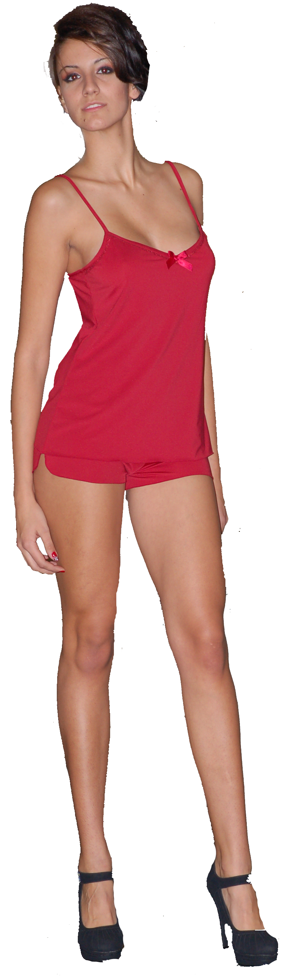

ФЕСТИВАЛ НА МОДАТА И КРАСОТАТА
ВАРНА 2012
/пето издание/
Дата: 22 и 23.06.2012г.
Място - Гранд Хотел Варна

Модна Агенция VIP Fashion Group
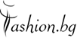
съвместно с най-големия
моден портал в България - Fashion.bg

имат удоволствието да Ви поканят да станете част от
най-значимото модно събитие в Североизточна България
с домакин Гранд Хотел Варна

Фестивалът на МОДАТА и КРАСОТАТА e най-големият и престижен моден форум в Североизточна България, с който се дава възможност на различни модни марки/български и чуждестранни/, да представят своите колекции пред специално подбрана аудитория. По традиция домакин на престижния форум е Гранд Хотел Варна, а организатор – Модна Агенция VIP Fashion Group.
Благодарение на перфектната организация на предходните издания през 2010г. „Фестивалът на МОДАТА и КРАСОТАТА“ бе избран за НАЙ-ДОБРОТО МОДНО СЪБИТИЕ в морската ни столица.
Тази година Модният форум ще се проведе на 22 и 23 юни в лятната градина на Гранд Хотел Варна в Комплекс „Св. Свети Константин и Елена“. На Фестивала се очаква да присъстват над 800 гости - представители на културния, бизнес и светски елит от цяла България. С това събитие Агенция VIP Fashion Group ще открие официално летния сезон.
В рамките на две поредни вечери ще бъдат представени последните модни колекции за сезон пролет-лято 2012 на реномирани марки, актуалните тенденции в козметиката и грима, както и коафьорски демонстрации на водещи салони за красота.
И този сезон водещ на събитието ще бъде актьора Симеон Лютаков, а лице - Ива Атанасова, носителката на титлата Best Model Of The World 2011.
„Фестивала на МОДАТА и КРАСОТАТА“ – Варна 2012, ще се осъществи благодарение на генералното партньорство на ароматното кафе Di`Angello, Mall Varna, Винарска изба Варна, Салони Nushi, както и любезното домакинство на Гранд Хотел Варна.

Официални медийни партньори - www.fashion.bg, www.moda.bg, www.topmodel.bg, www.moreto.net и www.varnautre.bg.
Повече информация за предходните издания на „Фестивала на МОДАТА и КРАСОТАТА“ можете да откриете на: http://vipfashionevents.net/category/festival-na-modata/ и http://news.fashion.bg/article/5908/17/Festival-na-modata-i-krasotata-Varna-2011-modni-tendencii-lqto2011
Нашето предложение:

Предлагаме Ви възможността да покажете последната модна колекция на представляваната от Вас марка и да достигнете директно до реални и потенциални Ваши клиенти – гости на Фестивала.
Агенция VIP Fashion group предлага следните възможности:
- За събитието ще бъдат изработени специални покани, на които ще присъства логото на презентираната от Вас марка.
- Агенцията ще осигури екип от професионални модели – мъже и жени, които ще представят Вашата колекция
- Агенцията ще осигури екип от професионални гримьори и коафьори
- Професионални фотографи
- Организация, хореография, сценарий, подбор и миксиране на музиката за дефилето
- В сценария ще бъде включен рекламен текст на презентираната от Вас марка
- При желание от Ваша страна гостите на събитието могат да получат рекламни каталози, брошури и визитки.
- Пресинформация за събитието и покана за присъствие към всички медии и сайтове, партньори на Фестивала
- Медийно отразяване
- Публикуване на снимки на всички представени модели в най-големите Интернет сайтове за българска мода Fashion.bg и Moda.bg, заедно с данните за контакт с всяка фирма/, както и отразяване в още множество български и световни Интернет сайтове.
- Пълно отразяване на събитието в сайта на Агенцията ни –www.vipfashionevents.net .
- TV заснемане и отразяване на събитието.
- След събитието ще получите диск с всички снимки от ревюто, направени от нашите професионални фотографи, както и видеоматериал от ревюто.

Таксата за участие в една от вечерите на
Фестивала на МОДАТА и КРАСОТАТА – Варна 2012
е в размер на 300лв /без ДДС/ за представянето на 12 модела.

При желание от Ваша страна можем да съдействаме за настаняването
на Вашия екип в хотел на преференциални цени.

Моля, потвърдете вашето участие до 21.05.2012г. и изпратете кратка презентация
за колекцията, която ще представите, както и логото на Вашата марка
на mail: vip_fashion@mail.bg.

За допълнителна информация и контакти:
офис Агенция VIP Fashion Group – 0895 417 517 и 0877 700 760
mail: office@vipfashiongroup.com; vip_fashion@mail.bg

Продуцент: Мира Матеева – 0894 417 517 и 0877 700 750

За нас ще бъде удоволствие да работим съвместно!

С уважение: МИРА МАТЕЕВА
/Собственик на Агенция VIP Fashion Group/

